GitHub使用教程

——skyADMIN

1、

访问github网站：<https://github.com/>

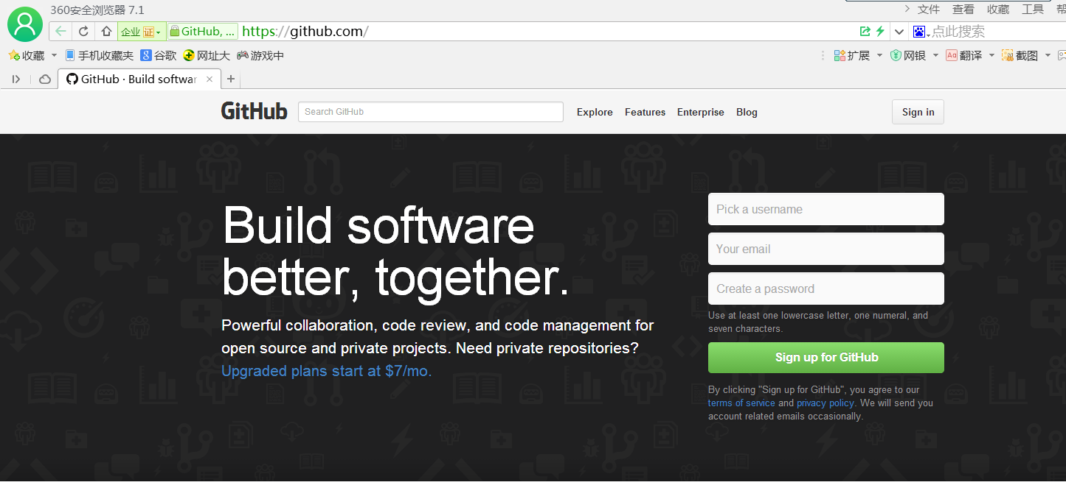

注册一个账号。

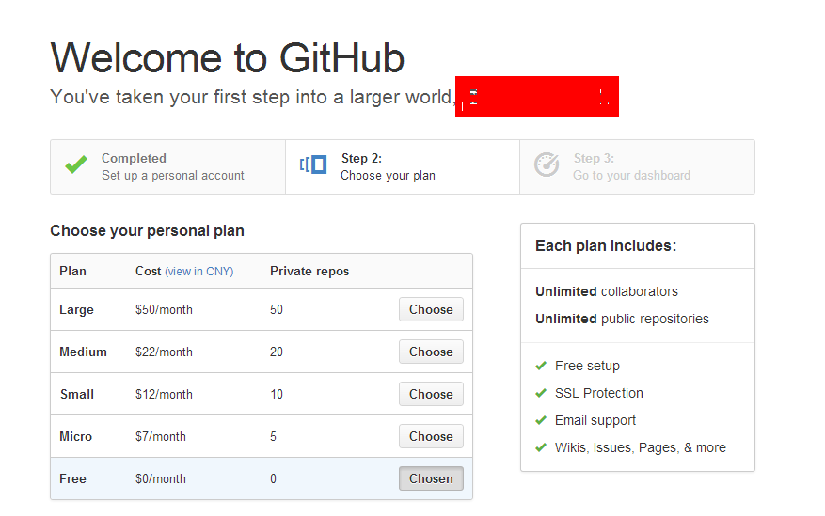完成如图。

至此完成账号的基本创建。更多信息的完善自行完成。

2、下载安装github的桌面客户端。

访问网址：<https://windows.github.com/>

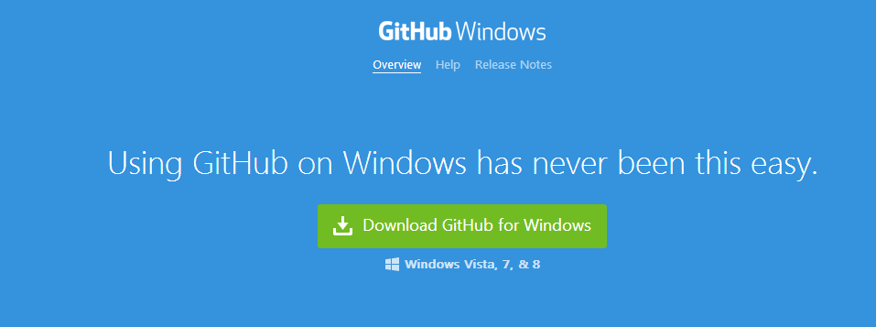

下载安装过程：

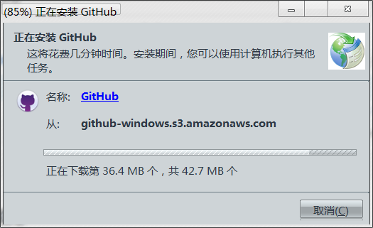

安装完成：

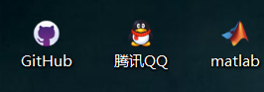

打开软件：

